Министерство образования и науки РФ
Федеральное государственное бюджетное образовательное учреждение высшего образования «Тверской государственный университет»
Исторический факультет
Кафедра социально-культурного Сервиса

Маркетинговое исследование востребованности по разработке сайта для парикмахерской «Дежавю»
Курсовая работа студентки III курс

Выполнила:
Бодрова Анастасия Александровна
студентка III курс
Научный руководитель:
к.и.н., доцент А.В. Цыганова

Тверь 2017
Оглавление
Введение……………………………………………………………………….. 3
Глава I. Характеристика предприятий индустрии красоты в г. Твери
§1. Анализ рынка города Твери по услугам предприятий индустрии красоты…………………………………..………………………………………11
§2. Парикмахерская «Дежавю» как объект маркетингового исследования……………………………………………………………………14
Глава II. Маркетинговое исследование востребованности проекта по созданию сайта для парикмахерской «Дежавю»
§1. Концепция маркетингового исследования ……………………...19
§2. Анализ результатов маркетингового исследования ……………24
Заключение ……………………………………………………………………34
Список информационных материалов………………………………………...38
Приложение 1. «Интервью с директором парикмахерской»…………………………………………………......................40
Приложение 2. «Анкета»……………………………………………………….44
Приложение 3. «Фото директора парикмахерской»………………………………………………………………..46
Приложение 4. «Фото интерьера парикмахерской»………………………….47

Введение
В современном мире индустрия красоты развивается довольно быстрыми темпами. Появляется все больше и больше новинок на рынке, как продукций, так и новых технологий и разработок, материалов, идей в индустрии красоты. Для современного человека, подчас, новости в мире красоты не менее важны, чем новости политические. На «beauty-рынке» тоже разворачиваются серьезные баталии. Все хотят шагать в ногу со временем, ведь потребности современных людей так высоки!
Парикмахерские услуги в производстве и оказании бытовых услуг, являются достаточно популярными и востребованными. Предприниматели охотно открывают парикмахерские салоны не только в центре города, но даже в самых отдаленных микрорайонах. Это обусловлено тем, что парикмахерские и косметические услуги – одни из самых рентабельных в сфере бытового обслуживания.
Салоны красоты и парикмахерские, как и любые другие предприятия нуждаются в продвижении своих услуг. Один из самых нынче популярным методом продвижения является создание собственного сайта, так как в наше время Интернет – это источник информации различного характера: неформального общения и развлечений, способ найти друзей по интересам, заказать товар из любой точки планеты и многое другое.Так же сейчас многие люди понимают, что без интернета гораздо труднее развивать свой бизнес, много времени тратится на разъяснения клиенту вопросов, о которых легко узнать из виртуальной информационной странички.
Сейчас каких только нет сайтов в сети Интернет. Количество их растет в геометрической прогрессии.
Актуальность создания сайта состоит в том, чтобы довести сведения определенной тематики до неограниченного, разнородного круга людей так, чтобы им было удобно, а тому, в чьих интересах он создан, было выгодно. Бумажные носители информации постепенно сходят на нет. Люди уже не пользуются газетами, журналами так активно. Гораздо проще в наше время пробежаться глазами по новостной ленте в социальной сети и заглянуть на парочку сайтов во время кофе-брейка.
Сайт – это визитная карточка фирмы, ее имидж. Размещение на сайте подробной информации о видах деятельности организации, о ее структуре, продукции, услугах является своеобразной презентацией. Здесь же указываются контакты: адрес и телефоны. Если фирма участвует в выставках или при ведении переговоров, не всегда есть возможность предоставить полную информацию о фирме, поэтому в визитке указывают сайт, на котором можно найти более подробную информацию. Поэтому создание сайтов недорого пользуется у населения большой популярностью.
Маркетинговая и информационная функция сайта нужна компаниям, работающим в сфере торговли. Каждая уважающая себя компания должна иметь собственный сайт, т.к. на сегодняшний день это самый верный способ привлечения клиентов.
Людям творческих профессий, имеющим свои проекты, так же не обойтись без хорошего, продуманного веб-сайта. Такой сайт будет выполнять имиджевую функцию.
Цель курсовой работы – проведения маркетингового исследования по выявлению востребованности создания сайта для парикмахерской «Дежавю».
Для достижения поставленной цели необходимо выполнить несколько исследовательских задач.
- охарактеризовать парикмахерскую «Дежавю» как объект маркетингового исследования;
- проанализировать Тверской рынок услуг по предприятиям в индустрии красоты;
- разработать концепцию маркетингового исследования;
-проанализировать полученные данные в ходе маркетингового исследования.
В курсовой работе для решения поставленных задач был использован ряд информационных материалов, которые можно сгруппировать по тематическому принципу.
В первую группу включены материалы по индустрии красоты.
Ценная информация содержится в энциклопедии «Индустрия Красоты», справочном издании для профессионалов-косметологов. В Энциклопедии представлены ведущие компании и бренды в областях эстетической и медицинской косметологии, декоративной и профессиональной косметики. Так же в книге обширно предоставлена информация об индустрии красоты и здоровья.
В пособии «Материалы для процессов сервиса в индустрии моды и красоты» С. А.Вилковой рассмотрены ассортимент, свойства и области применения материалов в индустрии моды и красоты. Приведены основные методы испытаний для определения строения и свойств материалов. Каждая тема дополнена вопросами и заданиями для самоконтроля. Учебное пособие снабжено глоссарием.
Работа Н.А Морщакиной. «Технология парикмахерских услуг: учебное пособие» освещает вопросы оборудования парикмахерских, техники безопасности, санитарно-технические требования, правила обслуживания посетителей. Рассмотрены виды и приемы технологического процесса парикмахерских работ: мытье и массаж головы, укладка волос холодным и горячим способом, стрижка волос, общие сведения о химической завивке и окраске волос.
Подробно характеризует особенности парикмахерских услуг журнал «Managefine».В данном периодическом издании предоставлены различные рубрики с множеством интересных статей, например, рубрики «Формы электронной коммерции», «Система управления качеством».
Во вторую группу информационных ресурсов входят материалы по маркетинговым исследованиям.
Немалый интерес предоставляет книга «Интернет – Маркетинг. Полный сборник практических инструментов» Ф.Ю. Вирина. Эта книга – последовательная и подробная инструкция по интернет-маркетингу. В ней Федор Вирин собрал собственный богатый практический опыт продвижения товаров и услуг в Интернете, а также опыт ведущих российских компаний. Впервые в одной книге объединены и систематизированы такие отдельно существующие и развивающиеся части интернет-маркетинга, какконтекстная реклама, таргетинг, веб-аналитика, медиапланирование в Интернете, поисковый маркетинг, вирусная реклама и другие.
Также не малый интерес представляет учебник «Методы социологического исследования» В.И. Добреньков.В книге рассматриваются методология, методики и техники социологического исследования. Особое внимание уделено видам социологического исследования, теории и практике выборки, созданию программы социологического исследования, форме представления данных и их анализу. Описаны виды и формы работы социологов, их место и роль в современном мире. Большое внимание уделяется формированию социологических анкет, проблемам их создания. Важное место уделено опросным методам. Книга адресована, прежде всего, студентам и аспирантам, а также преподавателям социологических факультетов. Она интересна не только ученым-исследователям, но и всем, кто интересуется социологической наукой.
В третью группу входят материалы по разработке сайта.
Книга «Смотрим устройство web- страницы. Создание Web – страниц и web- сайтов. Самоучитель». В.Н. Печникова научит вас реализовать заветную мечту Web- путешественника: самовыразиться на нескольких ярлыках Web- страницы, какие программы применяются для их создания и как с ними работать.
Ценная информация содержится в онлайн учебнике «Разработка сайта». Данный курс предназначен для авторов и владельцев сайтов, желающих более подробно заняться разработки и раскрутки своего ресурса. Рассчитан он в основном на начинающих, хотя и опытный веб - мастер, надеюсь, почерпнет из него что-то новое.
В четвертую группу входят периодические издания.
Ценная информация содержится в журнале «WebForMySelf». В данном журнале широко раскрыта тема создания сайта, представлены видео уроки, инструкция и другое.
Так же интересен журнал «Интернет маркетинг».Первое в России профессиональное издание, посвященное продвижению товаров и услуг в Сети. Журнал освещает практические вопросы использования Интернета для продвижения товаров и услуг предприятий. В издании публикуются только оригинальные статьи, раньше не публиковавшиеся на русском языке. А также переводные материалы из американских и европейских журналов сходной тематики: Interactive Marketing, Journal of Marketing Communications.
Так же для изучения маркетинговой среды был рассмотрен журнал «Практический маркетинг». В журнале присутствуют различные статьи по продвижению товара на рынке, рекламе товара, анализ и обработка данных.
Отдельную группу составляют электронные ресурсы.
Немалый интерес предоставляет сервисная деятельность компании «SalonMarketing». На сайте компании «SalonMarketing» можно найти информацию о помощи владельцам предприятий индустрии красоты внедрить новые методики увеличения прибыли, повышения продаж, эффективные способы привлечения клиентов, систему мотивации персонала, инструменты снижения издержек и др.
Сайт «Html-Templates.info» посвященный web - дизайну и web –программированиюимеет разнообразное количество шаблонов для созданяи сайта.
Довольно значимая информация содержится на сайте магазина «РБК. Исследования рынков».РБК.Исследования рынков - первый и крупнейший в России и странах СНГ магазин по продаже маркетинговых исследований рынков. База магазина включает порядка 9 000 аналитических отчетов, среди которых:маркетинговые исследования, бизнес-планы, базы данных, периодические обзоры рынков, бесплатные шаблоны для маркетологов, аналитические статьи, анализ рынка и многое другое.
Информационные материалы позволяют решить задачи, поставленные в курсовой работе.
В курсовой работе был использован ряд методов научного исследования.
С помощью исторического метода были изучены наиболее важные события в истории индустрии красоты.
Благодаря логическому методу была определена и выстроена закономерность событий и их взаимосвязь.
Метод классификации и систематизации позволил разделить справочные материалы по главам и структурировать работу. А также был сгруппирован обзор используемой литературы.
Работа построена на нескольких методологически принципах, которые определили подход к использованному материалу.
Важный методологический принцип объективности предполагает равные возможности для всех тем и сюжетов непредвзятый, строго научный подход к ним.
Использован также принцип соотношения общего и особенного, который позволил рассматривать деятельность парикмахерской «Дежавю» с позиций определения общих и особенных черт подобных сервисных центров.
Курсовая работа состоит из введения, двух глав, заключения, нескольких приложений и списка информационных материалов.

Глава I. Характеристика предприятий индустрии красоты в г. Твери.
§1. Анализ рынка города Твери по услугам предприятий индустрии красоты.
Ежегодно индустрия красоты множит число своих предприятий. Модные салоны красоты открываются не только в городах, но и в поселках городского типа, в пригороде. Салоны красоты и парикмахерские Твери пользуются большой популярностью.
Услуги салонов красоты Твери включают разнообразные косметологические и массажные процедуры, маникюр и педикюр, депиляцию, а также все виды парикмахерских услуг. Опытные высококвалифицированные специалисты своими умелыми руками творят чудеса. Творческий подход и внимательное отношение позволяют выгодно подчеркнуть индивидуальность и естественную красоту, скрыть то, на что не стоит обращать внимание окружающих. Прием и обслуживание осуществляется очень корректно.
Салоны красоты и парикмахерские города Твери предлагают парикмахерские и косметологические услуги, а так же услуги визажа, оригинальный педикюр и маникюр, депиляцию.
На сегодняшний момент в Твери работает более 300 предприятий индустрии красоты. Много новых парикмахерских и салонов красоты в Твери, использующих в своей работе все новинки косметологии и парикмахерского искусства.
Рост уровня жизни и ориентация на европейскую культуру стимулировали динамичное развитие индустрии красоты. Возможность выглядеть красиво теперь можно продать и купить. Денежные отношения все больше проникают в эстетику – люди начинают задумываться об инвестициях в свою внешность.
Парикмахерские услуги относятся к сфере бытовых услуг и принадлежат к числу наиболее востребованных в повседневном быту людей, а, следовательно, являются самыми массовыми в России. Неудивительно, что сегмент рынка салонного бизнеса – один из самых больших по выручке среди оборота всей сферы бытовых услуг.
По оценкам BusinesStat, в 2015 г объем рынка услуг парикмахерских и салонов красоты в России увеличился по сравнению с 2014 годом на 1% и составил 160 млн услуг. Незначительный рост показателя вызван снижением платежеспособности населения. При этом традиционно наибольшим спросом данные услуги пользовались в крупных городах, где люди активнее следят за своим внешним видом.
В 2016-2017 годах объем рынка услуг парикмахерских и салонов красоты будет сокращаться и составит 144 млн услуг. Снижение показателя произойдет под влиянием уменьшения числа потребителей услуг и частоты пользования данными услугами, сокращения количества парикмахерских и салонов красоты из-за роста налогов и повышения стоимости аренды.
В последние годы стоимостный объем рынка рос более высокими темпами из-за повышения цен. В 2016 г оборот рынка услуг парикмахерских и салонов красоты в России составил 92,5 млрд руб, что превысило уровень предыдущего года на 10%.
С 2016 года на рынке парикмахерских и салонов красоты в России будут наблюдаться следующие тенденции: рост числа салонов эконом-класса и усиление конкуренции в данном сегменте, постепенное появление крупных игроков, включая сетевые проекты, развитие маркетинговых коммуникаций в социальных сетях и использование партнерских программ для привлечения клиентов.
«Продуктом» системы управления рыночными возможностями компании являются конкурентные преимущества. Подобно тому, как не существует компании без потребности в ее продуктах (услугах), так не существует рыночных возможностей без конкурентных преимуществ. Конкурентные преимущества делают компанию узнаваемой на рынке, защищают от воздействий конкурентных сил. Конкурентоспособность представляет собой результат, фиксирующий наличие конкурентных преимуществ, без которых она невозможна.
Конкурентные преимущества салона красоты — это положительное отличие от конкурентов. Можно сказать, что это причина, ставшая основой выбора услуги или продукта. Успех развития и существования салона красоты зависит от взаимодействия покупателей, сотрудников и владельцев (участников бизнес-процесса), тем более, что существует достаточное количество способов наладить данное взаимодействие
Сегодня мест на карте большинства городов, где можно было бы открыть салон красоты, не имея конкурентов, практически не осталось. Иногда в одном доме может находиться два, а то и три салона красоты, и этим никого не удивишь. Это рынок с высокой конкуренцией, поэтому каждый владелец или руководитель предприятия в сфере beauty-услуг должен уметь правильно взаимодействовать с конкурентной средой с максимальной выгодой для собственного бизнеса.

§2. Парикмахерская «Дежавю» как объект маркетингового исследования
Парикмахерская «Дежавю» была создана в 2014 году небольшим коллективом из 5 человек в лице директора Гороховой Анны Дмитриевны.
Парикмахерская расположена по адресу улица Горького дом 140, в городе Тверь. Помещений в самой парикмахерской не много один главный зал, отдельное помещение для мытья волос и служебное помещение. Так же есть витринные окна, отдельный вход с улицы, наличие места для парковки.Рабочие места оснащены комплектом оборудования, инструментов, приспособлений, отвечающих требованиям безопасности, производственной санитарии, эстетики и эргономики.
Для того что бы определиться с концепцией будущей парикмахерской Горохова А.Д. с коллективом на первом этапе провела исследования рынка услуг. Большим плюсом послужило то, что Анна Дмитриевна достаточно долгое время проработала парикмахером в одном из салонов красоты. Был опыт, остались нужные знакомства. Была собрана нужная информация по всем направлениям: характеристика предприятий конкурентов, телефонный мониторинг цен и услуг и др. В ходе было решено открыть демократичную парикмахерскую с классическим набором услуг и доступными ценами.
Клиентами салона-парикмахерской являются жители города Твери. Цены салона ориентированы на клиентов со средним достатком. Парикмахерская оказывает услуги на высоком уровне, но особо не дорогие, актуальные, престижные, пользующиеся большим спросом. Салон работает с 10.00 до 20-00, без выходных.
Основными конкурентами парикмахерской «Дежавю» являются:
- салон красоты «Кокетка»;
- парикмахерская «Затейница»;
- салон парикмахерская «Амазонка» и другие.
Главной целью салона-парикмахерской «Дежавю» является удовлетворение потребностей своих клиентов посредством:
- высококвалифицированных специалистов, постоянное повышение их квалификации;
- высоким качеством оказания услуг;
- использование современного оборудования и расходных материалов;
- высокого сервиса обслуживания;
- разнообразия предлагаемых услуг и др.
Парикмахерская «Дежавю» небольшая. У маленьких парикмахерских, больше шансов для успешной деятельности, чем у салонов в центре. Помещение в центре города - это, конечно, очень удачное расположение для офиса индустрии красоты, но и «положение обязывает»: более высокая арендная плата, жесткие требования со стороны клиентов. А специалистов высокого класса в Твери недостаточно.
Сегодня в городе не так много специализированных салонов, предлагающих, например, только косметологические или парикмахерские услуги. Владельцы вновь открывающихся предприятий предпочитают закладывать в концепцию как можно больший спектр услуг. При этом часто не учитывается одна особенность потребителя «продукции» салонов красоты: люди идут не в конкретное заведение, а к определенному мастеру. Как отмечает большинство экспертов, в начале работы нового салона именно мастер обеспечивает степень его загрузки, приводя за собой наработанную клиентскую базу, которая и позволяет салону достаточно быстро окупить свои затраты.
Салон красоты - это бизнес, где кадры решают все. Горохова Анна Дмитриевна со своим профессиональным коллективом парикмахеров подбирали сотрудников на работу, но, к сожалению, надолго они не задерживались.
В настоящее время в парикмахерской работают 8 человек: 5 парикмахеров, специалист по бровям, администратор, уборщица.Работники, оказывающие парикмахерские услуги имеют специальное профессиональное образование, аттестованы в соответствии с квалификацией, регулярно проходят повышение квалификации и участвуют в конкурсах мастеров парикмахерского искусства.
В зависимости от оборудования, используемых парфюмерно-косметических материалов и технологий, а также квалификации работников все существующие предприятия данной сферы подразделяются на три основные категории: салон люкс, салон-парикмахерская, парикмахерская.
1. Салон люкс. Предприятия этой группы предоставляют наиболее сложные комплексные парикмахерско-косметические услуги. В таких эксклюзивных салонах происходит слияние парикмахерско-косметического обслуживания с лечебно-оздоровительным.
Салон люкс отличается широким выбором услуг (не менее 15-20), включая косметические и консультационные, а также компьютерный подбор причесок. Здесь делают эксклюзивные прически, макияж, маникюр, педикюр, наращивание ногтей. В салонах люкс используются новейшие технологии, прогрессивные технологическое оборудование и инструменты.
В салоне люкс не менее 25% парикмахеров должны иметь квалификацию модельер – художник, а остальные – парикмахер 1-го и 2-го класса.
2. Салон-парикмахерская. На предприятиях этой категории используют фирменные оборудование и материалы. Работают в них модельеры-художники и парикмахеры 1-го и 2-го класса (не менее 50% от общей численности). Стоимость обслуживания в таких салонах ниже, чем в салонах люкс.
Салон-парикмахерская обеспечивает выполнение художественных причесок, стрижек и других видов услуг.
3. Парикмахерская. Такие предприятия не оснащены новейшим оборудованием и имеют небольшой ассортимент парфюмерно-косметических материалов.
Парикмахерские предоставляют все виды услуг. В них работают парикмахеры, специалисты по косметическому уходу за лицом, мастера маникюра и педикюра.
«Дежавю» является салоном-парикмахерской и предоставляет следующие виды услуг:
1. Услуги по уходу за волосами:
- стрижка волос;
- окрашивание волос;
- мелирование, коларирование волос;
- химическая завивка волос;
- укладка волос;
- мойка головы;
- сушка феном;
- создание вечерней, свадебной прически;
2. Услуги по уходу за бровями:
- коррекция бровей;
- окрашивание бровей;
3. Некоторые косметические услуги;
4. Дополнительные услуги:
- оказание консультационных услуг;
- возможность предварительной записи на обслуживание.
Оказание парикмахерских услуг на сегодняшний момент пользуется большим спросом. В современном обществе огромную роль играет внешний вид человека, поэтому каждый уважающий себя человек стремится выглядеть как можно лучше.
Важными организационно распределительными документам в парикмахерской «Дежавю» являются правила внутреннего трудового распорядка, которые включают разделы с общими положениями, порядок приема и увольнения рабочих и служащих, основные обязанности администрации и сотрудников, график рабочего времени, виды поощрений, ответственность за нарушение трудовой дисциплины.
На всех специалистов парикмахерской составлены Должностные инструкции - документы, регламентирующие деятельность в рамках каждой управленческой должности и содержащие требования к работнику, занимающему эту должность. Должностные инструкции в салоне красоты состоят из трех разделов: функции, права, ответственность работника. В должностных инструкциях помимо основной работы, которую выполняют работники, указаны дополнительные, входящие в круг его обязанностей.
С целью регулирования трудовых отношений и согласования социально-экономических интересов работников предприятия с работодателем в соответствии с Трудовым кодексом РФ заключен коллективный договор. В договоре согласованы обязанности сторон, обеспечение занятости и регулирование увольнений, производственно-экономическая деятельность, оплата труда и нормирование, охрана, рабочее время и время отдыха, профессиональная подготовка и переподготовка, социальное развитие коллектива, удовлетворение интересов и нужд трудящихся.

Глава II.Маркетинговое исследование востребованности проекта по созданию сайта для парикмахерской «Дежавю».
§1. Концепция маркетингового исследования.
Маркетинговое исследование — любая исследовательская деятельность, обеспечивающая потребности маркетинга, т.е. система сбора, обработки, анализа и прогнозирования данных, необходимых для конкретной маркетинговой деятельности.
Маркетинговые исследования проводятся с целью получения полной и достоверной информации, необходимой для определения объема и номенклатуры закупаемых товаров и организации, их адресной реализации конкретным группам потребителей.
Маркетинговое исследование востребованности проекта по созданию сайта для парикмахерской «Дежавю» проходило в пять этапов:
- Постановка целей и задач исследования.
- Определение метода сбора информации.
- Сбор информации.
- Анализ полученной информации.
- Представление результатов.
Перед тем как провести маркетинговое исследование востребованности проекта по созданию сайта для парикмахерской «Дежавю» была поставлена цель: определить востребованность и целесообразность разработки сайта для парикмахерской.
Для достижения цели необходимо было решить следующие задачи:
- Выяснить, насколько заинтересован респондент в создании сайта для парикмахерской.
- Определить наиболее интересные разделы, дизайн для потенциальных потребителей парикмахерской.
- Выяснить, насколько заинтересованы клиенты парикмахерской «Дежавю» в создании сайта.
Для получения первичных данных был использован метод интервьюирования, как один из наиболее доступных методов сбора информации.
Под интервью понимают особый вид общения исследователя с респондентом, применяемый в качестве метода сбора информации.
Преимущества метода интервью в том, что вопросов без ответа в нем практически не бывает; неопределенные или противоречивые ответы могут быть уточнены; получаемая информация полезнее, глубже и достовернее.
Цель интервью выяснить заинтересован ли респондент в создании сайта для парикмахерской «Дежавю».
Вопросы выстроены по принципу «от общего к частному». Первая половина вопросов направлена на выявление общих сведений о респонденте и предприятии. Затем идут вопросы, направленные на получение информации о предпочтениях респондента в отношении создания сайта. Всего было задано 18 вопросов.
Вопросы, содержащиеся в интервью, по форме являются открытыми, предоставляют право формировать ответы самостоятельно. Использование таких вопросов позволяет собрать более точную и объективную информацию по исследуемой проблеме.
Интервью проводилось следующим образом: интервьюер задает вопросы строго в соответсвии с опросным листом, а респондент даёт ответ в свободной форме. Все ответы были зафиксированы на диктофон.
При интервью сохраняется полная естественность общения, что
предопределяет свободные высказывания респондента по большинству вопросов. Интервью проводилось в ноябре 2016 года. Общая длительность интервью составила 30 - 40 минут.
В ходе исследования был опрошен директор тверской парикмахерской «Дежавю» Горохова Анна Дмитриевна.
По форме организации интервьюирования является очным, так как проводилось по месту работы опрашиваемого.
По форме проведения интервью является нестандартизированным, так как имело разработанный опросный лист для интервью и его план, предусматривающий определенную последовательность и формулировку вопросов в открытой форме. Преимущество данной формы в том, что расширяются возможности повышения надежности собираемых данных за счет уменьшения числа неответивших и ошибок при заполнении вопросов.
В результате было выявлено, что директор парикмахерской «Дежавю» заинтересован в создании сайта, а также готов помочь в его создании.
Так же для получения первичных данных был использован метод анкетирования.
Под анкетированием понимают психологический вербально-коммуникативный метод, в котором в качестве средства для сбора сведений от респондента используется специально оформленный список вопросов — анкета.
Анкета является основным инструментом опроса и представляет собой социологический документ, содержащий структурно-организованный набор вопросов, каждый из которых связан с задачами проводимого исследования.
Данный метод имеет как положительные, так и отрицательные стороны. К плюсам стоит отнести скорость получения результатов и сравнительно небольшие материальные затраты. Минусы анкетирования заключаются в том, что полученная информация является очень субъективной и не считается достоверной.
Анализируя интервью, было выявлено, что среднее число потенциальных посетителей в день составляет 8 – 10 человек. Исходя из этого, было рассчитано отдать 100 экземпляров анкет в парикмахерскую «Дежавю».
Анкетные вопросы выстроены по принципу «от общего к частному». Всего в анкете 11 вопросов. Первая половина вопросов направлена на выявление общих сведений клиентов о предприятии. Затем идут вопросы, направленные на получение информации о предпочтениях клиентов в отношении создания сайта.
Вопросы, содержащиеся в анкете, по форме являются закрытыми, не предоставляют право высказать свое мнение или поделиться идеями. Задавая такого рода вопросы, можно держать беседу под своим контролем. При ответе на такие вопросы можно ответить либо «да», либо «нет».
Анкетирование проводилось следующим образом: исследователь разработал анкетные вопросы и в апреле 2017 годаотдал их в парикмахерскую «Дежавю». Через обговоренные сроки (1 месяц) данные анкеты были собраны и переданы исследователю. Из 100 анкет было заполнено 83.
В ходе исследования в качестве целевой аудитории были опрошены клиенты тверской парикмахерской «Дежавю».
В итоге было выяснено, что 85% клиентов заинтересованы в создании сайта для тверской парикмахерской. Так же многие указали в анкетах свои пожелания в его структуре и дизайне.
§2. Анализ результатов маркетингового исследования.
В рамках маркетингового исследования было проведено анкетирование. В качестве целевой аудитории были опрошены клиенты тверской парикмахерской «Дежавю». В соответствии с проведенным маркетинговым исследованием были получены следующие ответы на задаваемые вопросы.
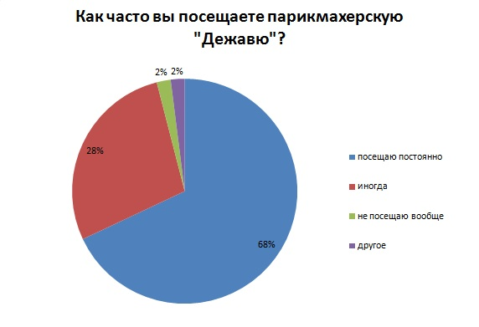
Рис.1. Частота посещения парикмахерской «Дежавю».
На рисунке 1 мы можем наблюдать, что 68% клиентов посещают парикмахерскую «Дежавю» довольно часто и только 2% не посещают вообще.
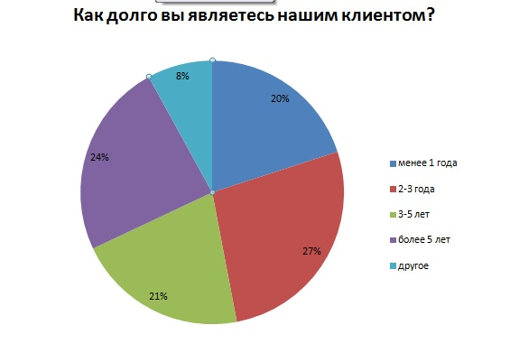
Рис.2. Клиенты парикмахерской «Дежавю».
На рисунке 2 можно увидеть, что большую часть клиентской базы занимают клиенты, которые посещают парикмахерскую «Дежавю» 2-3 года. Так же не малую часть занимают клиенты, которые посещают парикмахерскую больше 5 лет.
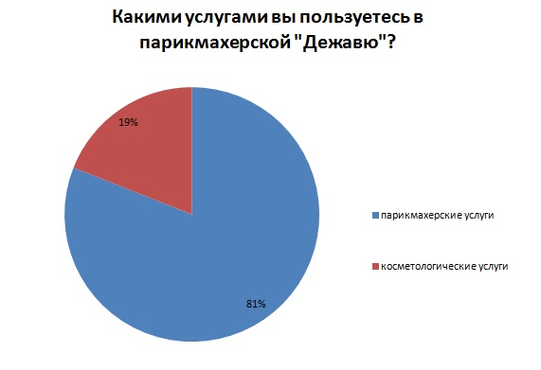
Рис.3. Популярность услуг парикмахерской «Дежавю».
На рисунке 3 указано, что 81% клиентов предпочитают пользоваться парикмахерскими услугами в парикмахерской «Дежавю».
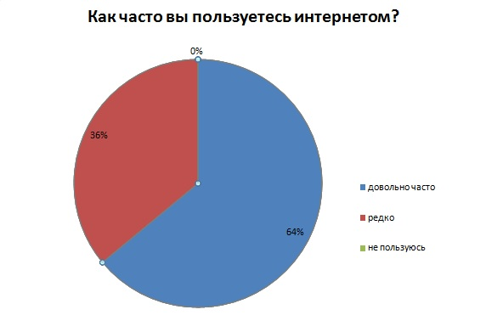
Рис.4. Частота пользования интернетом клиентами парикмахерской «Дежавю».
На рисунке 4 можно увидеть, что 64% клиентов парикмахерской «Дежавю» пользуются интернетом и 0% не пользуется.
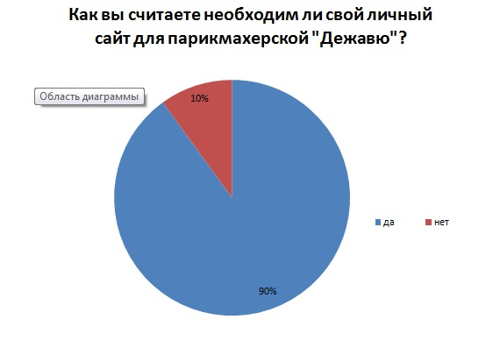
Рис.5.Мнение клиентов о необходимости личного сайта для парикмахерской.
Большая часть клиентов парикмахерской, а именно 90% считают, что для парикмахерской «Дежавю» нужен свой сайт.
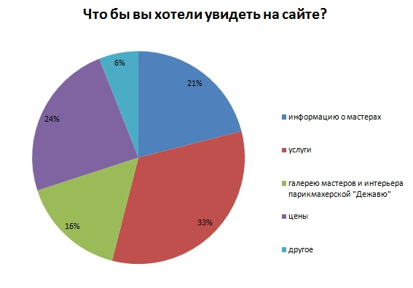
Рис.6. Предпочтения клиентов о необходимой информации на сайте.
На рисунке 6 можно увидеть, что большая часть клиентов, а именно 33% хотят увидеть на сайте раздел об услугах, 24% клиентов хотят видеть раздел о ценах, 21% хочет видеть раздел о информации мастеров. Остальные предложенные разделы, являются менее популярными среди опрошенных клиентов.
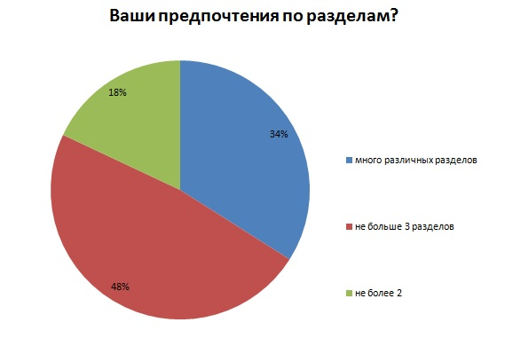
Рис.7. Предпочтения клиентов по разделам сайта.
Большая часть опрошенных клиентов, а именно 48% хочет видеть на сайте не больше 3 разделов.

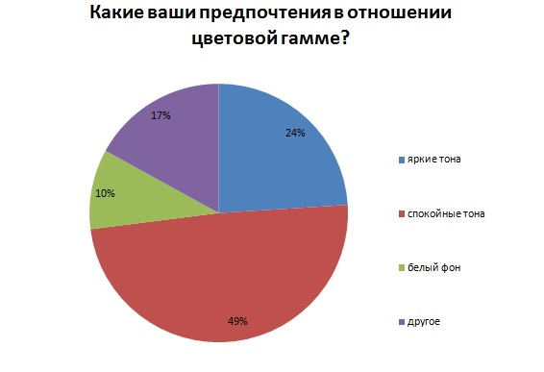
Рис.8. Предпочтения клиентов по цветовой гамме для сайта.
49% всех опрошенных клиентов считают, что спокойные тона будет лучшим дизайнерским решением для выбора цветовой гаммы для сайта.
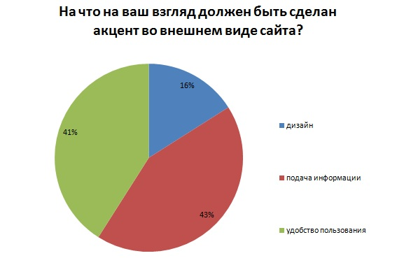
Рис.9. Предпочтения клиентов на что должен быть сделан акцент на сайте.
43% опрошенных клиентов считает, что акцент должен быть сделан на подачу информации, напротив 41% клиентов считает, что акцент должен быть сделан на удобство пользования.
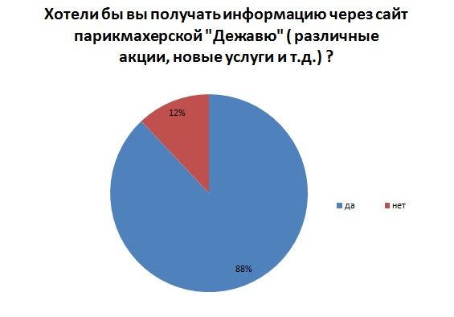
Рис.10. Мнение клиентов о получение информации через сайт.
88% всех опрошенных клиентов хотели бы получать информацию через сайт парикмахерской «Дежавю».
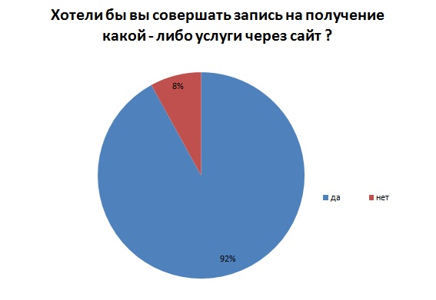
Рис.11. Мнение клиентов о совершение записи на услуги через сайт.
92% опрошенных клиентов хотели бы совершать запись на получение какой – либо услуги через сайт.
Таким образом, проведенное маркетинговое исследование и анализ полученных результатов говорят о заинтересованности директора и потенциальных потребителей по перспективности разработки проекта создания сайта для парикмахерской «Дежавю», который будет создан в соответствии с пожеланиями.
Так же в рамках исследования было проведено интервью с директором парикмахерской «Дежавю» Гороховой Анной Дмитриевной. В соответствии с проведенным маркетинговым исследованием были получены следующие ответы на задаваемые вопросы.
Прежде всего нужно было выяснить информацию о директоре парикмахерской «Дежавю» и предприятии. Анна Дмитриевна начала свою профессиональную деятельность случайно. В 1998 году, когда она была в 11 классе, она не знала куда ей пойти. Её родители хотели, что бы она была медиком. Но Анна очень сильно сопротивлялась, так как не видела себя в этой сфере. Позже она увидела как висел бланк объявлений в школе, где было написано, что в училище набираются студенты на профессию «косметик - декоратор и парикмахерское искусство». Ей очень понравилось как звучит и она решила поступить в это училище.
Важно отметить какие услуги предоставляет парикмахерская «Дежавю» и в чем их уникальность. В основном парикмахерская «Дежавю» оказывает парикмахерские услуги. А также и косметологические, куда входят услуги по оформлению бровей и т. д. Анна Дмитриевна считает, что уникальность услуг предоставляемых в парикмахерской «Дежавю» заключается в руках мастеров оказывающие эти услуги.
На полноту полученной информации о предприятии оказал фактор окружающей обстановки. Просмотр дипломов и сертификатов. За время существования парикмахерская получила различные награды. У каждого мастера имеется не один сертификат, подтверждающий его профессиональную деятельность. К сожалению, на сегодняшний момент парикмахерская «Дежавю» еще не участвовала ни в водном профессиональном конкурсе. Директор опровергает этот момент тем, что сейчас всё платно, не хватает финансовых средств, но в будущем парикмахерская «Дежавю» будет принимать участия в конкурсах.
Особое внимание директор уделяет подбору профессионального коллектива. В парикмахерской с самого основания уже сложился коллектив, работает он достаточно давно вместе. Если говорить о молодежи, то молодежь обучают в парикмахерской, талантливых берут в штат сотрудников. «К нам приходили новые сотрудники, и не знаю почему, но надолго они не задерживались» - говорит Анна Дмитриевна. Основными принципами подбора сотрудников является хорошая работа, честность и желание работать.
Немаловажным фактором для посещения клиентами парикмахерской являются акции. Так в парикмахерской «Дежавю» проводятся различные акции. Например, одна из популярных, это акция «Бесплатная укладка в день рождения». Так же проводилась акция «Приведи друга» где каждый клиент, пришедший не один, получал скидку в 20%.
После получения сведений о парикмахерской, необходимо было получить информацию о предпочтениях директора в создании сайта. Анна Дмитриевна уверена, что сайт поможет парикмахерской «Дежавю» привлечь новых клиентов. Гости смогут узнать о новинках услуг и многом другом на сайте.
В интервью важными являются вопросы, касающиеся разделов сайта, цветовой гаммы. Директор отдаёт предпочтения таким разделам как раздел об услугах, раздел с галерей мастеров. Что касается цветовой гаммы « В принципе можно любой оттенок» - говорит Анна Дмитриевна.
Акцент во внешнем виде сайта, прежде всего, должен быть сделан на удобство пользования сайтом.
Заключительным вопросом в беседе с Анной Дмитриевной был вопрос о результате при размещении сайта в сети интернет. «Хотелось бы привлечь как можно больше клиентов» - говорит Анна Дмитриевна.
В итоге, следует сказать, что парикмахерская «Дежавю» на сегодняшний день достаточно популярна среди постоянных клиентов, является высокорентабельным и эффективным предприятием, предлагающим высококачественные услуги в области парикмахерского искусства и косметологии. И как у любой другой парикмахерской имеются свои постоянные клиенты.
Обобщая полученные результаты в ходе исследования, можно сделать вывод о том, что директор парикмахерской «Дежавю» заинтересован в создании сайта для парикмахерской. Поскольку парикмахерская стремится не отставать от модных тенденций в области веб - дизайна и хочет получить свой личный сайт.

Заключение
Парикмахерские услуги в производстве и оказании бытовых услуг, являются достаточно популярными и востребованными. Предприниматели охотно открывают парикмахерские салоны не только в центре города, но даже в самых отдаленных микрорайонах. Это обусловлено тем, что парикмахерские и косметические услуги – одни из самых рентабельных в сфере бытового обслуживания.
Салоны красоты и парикмахерские, как и любые другие предприятия, нуждаются в продвижении своих услуг. Один из самых нынче популярным методом продвижения является создание собственного сайта, так как в наше время Интернет – это источник информации различного характера: неформального общения и развлечений, способ найти друзей по интересам, заказать товар из любой точки планеты и многое другое.
Актуальность создания сайта состоит в том, чтобы довести сведения определенной тематики до неограниченного, разнородного круга людей так, чтобы им было удобно, а тому, в чьих интересах он создан, было выгодно.
Сайт – это визитная карточка фирмы, ее имидж. Размещение на сайте подробной информации о видах деятельности организации, о ее структуре, продукции, услугах является своеобразной презентацией. Здесь же указываются контакты: адрес и телефоны. Если фирма участвует в выставках или при ведении переговоров, не всегда есть возможность предоставить полную информацию о фирме, поэтому в визитке указывают сайт, на котором можно найти более подробную информацию. Поэтому создание сайтов недорого пользуется у населения большой популярностью.
Услуги салонов красоты Твери включают разнообразные косметологические и массажные процедуры, маникюр и педикюр, депиляцию, а также все виды парикмахерских услуг.
На сегодняшний момент в Твери работает более 300 предприятий индустрии красоты. Много новых парикмахерских и салонов красоты в Твери, использующих в своей работе все новинки косметологии и парикмахерского искусства.
В последние годы стоимостный объем рынка рос более высокими темпами из-за повышения цен. В 2016 г оборот рынка услуг парикмахерских и салонов красоты в России составил 92,5 млрд руб, что превысило уровень предыдущего года на 10%.
Сегодня мест на карте большинства городов, где можно было бы открыть салон красоты, не имея конкурентов, практически не осталось. Иногда в одном доме может находиться два, а то и три салона красоты, и этим никого не удивишь. Это рынок с высокой конкуренцией, поэтому каждый владелец или руководитель предприятия в сфере beauty-услуг должен уметь правильно взаимодействовать с конкурентной средой с максимальной выгодой для собственного бизнеса.
Парикмахерская «Дежавю» была создана в 2014 году небольшим коллективом из 5 человек в лице директора Гороховой Анны Андреевны.
Клиентами салона-парикмахерской являются жители города Твери. Цены салона ориентированы на клиентов со средним достатком. Парикмахерская оказывает услуги на высоком уровне, но особо не дорогие, актуальные, престижные, пользующиеся большим спросом. Салон работает с 10.00 до 20-00, без выходных.
Основными конкурентами парикмахерской «Дежавю» являются:
- салон красоты «Кокетка»;
- парикмахерская «Затейница»;
- салон парикмахерская «Амазонка» и другие.
«Дежавю» является салоном-парикмахерской и предоставляет следующие виды услуг: услуги по уходу за волосами, услуги по уходу за бровями, некоторые косметические услуги, дополнительные услуги (оказание консультационных услуг, возможность предварительной записи на обслуживание).
Маркетинговое исследование востребованности проекта по созданию сайта для парикмахерской «Дежавю» проходило в пять этапов:
- Постановка целей и задач исследования.
- Определение метода сбора информации.
- Сбор информации.
- Анализ полученной информации.
- Представление результатов.
Изначально был выбран метод интервьюирования. В ходе исследования был опрошен директор тверской парикмахерской «Дежавю» Горохова Анна Дмитриевна.
Цель интервью выяснить заинтересован ли респондент в создании сайта для парикмахерской «Дежавю».
Вопросы выстроены по принципу «от общего к частному». Первая половина вопросов направлена на выявление общих сведений о респонденте и предприятии. Затем идут вопросы, направленные на получение информации о предпочтениях респондента в отношении создания сайта. Всего было задано 18 вопросов.
В результате было выявлено, что директор парикмахерской «Дежавю» заинтересован в создании сайта, а также готов помочь в его создании.
Так же для получения первичных данных был использован метод анкетирования.
В ходе исследования в качестве целевой аудитории были опрошены клиенты тверской парикмахерской «Дежавю».
Вопросы, содержащиеся в анкете, по форме являются закрытыми, не предоставляют право высказать свое мнение или поделиться идеями. Задавая такого рода вопросы, можно держать беседу под своим контролем. При ответе на такие вопросы можно ответить либо «да», либо «нет».
В итоге было выяснено, что 85% клиентов заинтересованы в создании сайта для тверской парикмахерской. Так же многие указали в анкетах свои пожелания в его структуре и дизайне.
Таким образом, проведенное маркетинговое исследование и анализ полученных результатов говорят о заинтересованности директора и потенциальных потребителей по перспективности разработки проекта создания сайта для парикмахерской «Дежавю», который будет создан в соответствии с пожеланиями.

Список информационных материалов

- Борисов. А. Как воспринимают информацию посетители сайтов // Интернет – маркетинг. 2013.№1.
- Вилкова С. А. Материалы для процессов сервиса в индустрии моды и красоты. М.: 2014. 39-56с.
- Вирин Ф.Ю. Интернет–Маркетинг. Полный сборник практических инструментов.М.: Эксмо. 2010
- Григорян. С. Сетевые интернет – коммуникации как инструмент маркетинга // Практический маркетинг. 2013. №2.
- Добреньков. В.И. Методы социологического исследования. М.:ИНФРА-М. 2004.
- Индустрия красоты. Индустрия красоты. [Электронный ресурс] http://www.litres.ru/static/trials/05/01/93/05019363.a4.pdf
- Мержевич В. Разработка сайта. Онлайн учебник [Электронный ресурс] http://tepka.ru/razrabotka/index.html Морщакина Н.А. Технология парикмахерских услуг: учебное пособие. Минск. 2013. 23-51с.
- Печников В.Н. Смотрим устройство web- страницы. Создание Web – страниц и web- сайтов. Самоучитель. М.: 2006. 9-13с.
- Прованс. Школа красоты и бизнеса. История салонов красоты. [Электронный ресурс] http://krasivie-ruchki.ru/industriya-krasoti/
- РБК. Исследования рынков. [Электронный ресурс] http://marketing.rbc.ru
- Html-Templates.info [Электронный ресурс]. http://html-templates.info
- Managefine. Особенности парикмахерских услуг.[Электронный ресурс] http://www.managfine.ru/mfines-609-1.html
- SalonMarketing.Красота. [Электронный ресурс] http://salonmarketing.ru/about
- WebForMySelf. Всё для создания сайта. [Электронный ресурс] http://webformyself.com/minikurs/?yclid=6602437292656167333
Приложение 1. «Интервью с директором парикмахерской»
Интервью с директором парикмахерской «Дежавю» Гороховой Анной Дмитриевной проводилась в ноябре 2016 года. Время, потраченное на интервью, составило 30 - 40 минут. Цель интервью выяснить заинтересован ли респондент в создании сайта для парикмахерской «Дежавю».
- Здравствуйте, Анна!
- Здравствуйте.
- Что ж давайте начнем и для начала хотелось бы узнать о вас. Расскажите немного о себе, о том как вы начали свою профессиональную деятельность?
- Свою профессиональную деятельность я начала случайно. В 1998 году, когда я была в 11 классе, я не знала, куда я пойду. Мои родители хотели, что бы я была медиком. Но я очень сильно сопротивлялась, так как не видела себя в этой сфере. Позже я увидела, висел бланк объявлений в школе, где было написано, что в училище набираются студенты на профессию «косметик - декоратор и парикмахерское искусство». Мне очень понравилось, как звучит, и я решила поступить в это училище. Ну, вот как то так потом и пошло.
- Как давно открылась ваша парикмахерская?
- Коллектив, с которым мы открыли эту парикмахерскую, существует уже достаточно давно с 2003 года. Мы раньше все вместе работали в салоне «Затейница», но позже ушли. И два года назад в 2014 году мы решили открыть новую парикмахерскую «Дежавю».
- Сколько помещений у вас?
- У нас один главный зал, где расположено 3 рабочих места, так же есть помещение для мытья волос и служебное помещение.
- Какая у вас клиентская база? Как часто посещают вашу парикмахерскую?
- Ну, количество так сразу и не назвать. Основная масса наших клиентов порядка 90% и это постоянные клиенты. У нас есть клиенты, которые посещают нашу парикмахерскую, а ж несколькими поколениями. Я хорошо помню, как сначала стригла женщину, а потом она привела к нам свою дочь, а то в свою очередь свою дочь. Контингент наших клиентов от детишек до пожилых людей.
- Какие услуги оказывает ваша парикмахерская?
- В основном парикмахерские услуги. И ещё оформление бровей.
- В чем уникальность услуг представляемой вашей парикмахерской?
- В руках наших мастеров *смеётся*. У нас очень уютная, дружеская атмосфера. Как - то раз клиент сказал мне, что как - будто он пришел не к парикмахеру на стрижку, а на сеанс к психологу *смеётся*. Со многими клиентами общаешься как с друзьями. Знаешь о них больше, чем о своих родственниках*смеётся*.
- Что вы можете сказать о своей конкурентной способности?
- Каждый человек сам выбирает для себя мастера. Сложно говорить о конкурентной способности, так как на вкус и цвет товарищей нет. Ну а в общей сложности я считаю, что мы неплохо держимся на Тверском рынке по парикмахерским услугам.
- Какая средняя посещаемость клиентов в вашей парикмахерской?
- Ой, сложно сказать. Вообще день обычно у нас забит, клиенты приходят в основном по записи. Ну, если грубо так сказать, то, наверное, человек 8-10.
- Есть ли какие либо профессиональные награды у вашей парикмахерской? И участвовали ли вы в международных конкурсах?
- У нас есть несколько дипломов, пару сертификатов. Есть личные награды у парикмахеров. В конкурсах пока мы не участвовали, так как сейчас это всё платно. Но очень хотелось бы. Сложно найти лишние средства на участие в конкурсе. Но я думаю, что в скором бедующем мы обязательно поучаствуем в конкурсах.
- Как вы подбираете свой профессиональный коллектив?
- Ну как я уже сказала ранее, наш коллектив сложился уже много лет назад. К нам приходили новые сотрудники, и не знаю почему, но надолго они не задерживались. *смеётся*. Может быть потому что у нас женский коллектив…?
- Какие услуги вашей парикмахерской пользуются большой популярностью?
- Очень часто к нам приходят молодые девушки и заказывают вечерни прически. Вообще мы планируем расширять ассортимент своих услуг. В скором времени у нас появится отдел по ногтям. А так же мы хотим добавить услуги по оздоровлению волос.
- Проводите ли вы акции?
- Да, в начале у нас было несколько акций такие как «Приведи друга». Каждый клиент, который приводил с собой друга, получал скидку в 20%. Так же у нас действует акция «Бесплатная укладка в день рождения».
- Как вы считаете, необходим ли вашей парикмахерской свой личный сайт?
- Ну, я считаю, что лишним он не будет. Так как у нас в современное время интернет очень популярен, хотелось бы, что бы с его помощью проинформировать людей о нашем существовании.
- Какие цели вы ставите перед собой при создании сайта?
- Главное это ознакомления жителей Твери о том, что в их городе есть наша парикмахерская и что в ней работают такие замечательные парикмахеры. *улыбается*. Как говориться «Клиентов много не бывает».
- Что бы вы хотели разместить на сайте? Ваши предпочтения по разделам?
- Ну, обязательно должен быть раздел с услугами нашей парикмахерской. Так же должен быть раздел с нашими работниками. Хотелось бы побольше фотографий с нашими работами. Можно даже выделить для этого целый раздел.
- Назовите ваши предпочтения в отношении цветовой гамме?
- В принципе можно любой оттенок.
- На что на ваш взгляд должен быть сделан акцент во внешнем виде сайта?
- Я считаю, что акцент должен быть сделан на дизайне и на удобстве пользования сайта.
- Ну и последний вопрос. На какой результат вы рассчитываете?
- Хотелось бы привлечь как можно больше клиентов.
- Спасибо большое за интервью. До свидания.
- И вам спасибо, Настя. Будем ждать новостей от вас. До свидания.

Приложение 2. «Анкета»
Доброго времени суток! Я провожу исследование, связанное с востребованностью по разработке сайта для парикмахерской «Дежавю».Пожалуйста, уделите всего 5-10 минут своего времени, чтобы ответить на вопросы.

1. Как часто вы посещаете парикмахерскую «Дежавю»?
- посещаю постоянно;
- иногда;
- не посещаю вообще
- другое.

2. Как долго Вы являетесь нашим клиентом?
- менее 1 года
- 2-3 года
- 3-5 лет
- более 5 лет
- другое.

3. Какими услугами вы пользуетесь в парикмахерской «Дежавю»?
- парикмахерские услуги;
- косметологические услуги.

4. Как часто вы пользуетесь интернетом?
- довольно часто;
- редко
- не пользуюсь.

5. Как вы считаете необходим ли свой личный сайт для парикмахерской «Дежавю»?
- да;
- нет;
6.Что бы вы хотели увидеть на сайте
- информацию о мастерах;
- услуги;
- галерею мастеров и интерьера парикмахерской «Дежавю»;

- цены;
- другое.

7. Ваши предпочтения по разделам?
- много различных разделов;
- не больше 3 разделов;
- не более 2.

8. Какие ваши предпочтения в отношении цветовой гамме?
- яркие тона;
- спокойные тона
- белый фон;
- другое.

9. На что на ваш взгляд должен быть сделан акцент во внешнем виде сайта?
- дизайн;
- подача информации;
- удобство пользования.

10. Хотели бы вы получать информацию через сайт парикмахерской «Дежавю» ( различные акции, новые услуги и т.д.)?
- да;- нет.
11. Хотели бы вы совершать запись на получение какой – либо услуги через сайт?
- да;
- нет.

Приложение 3. «Фото директора»
Горохова Анна Дмитриевна директор парикмахерской «Дежавю» с 2014 года.
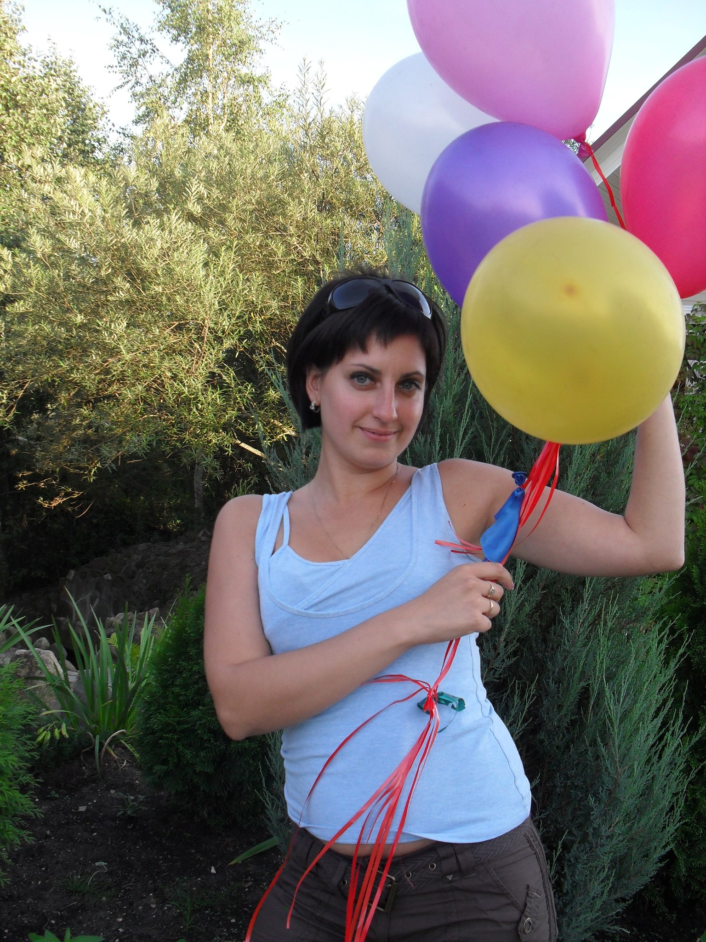
Приложение 4. «Фото интерьера парикмахерской»
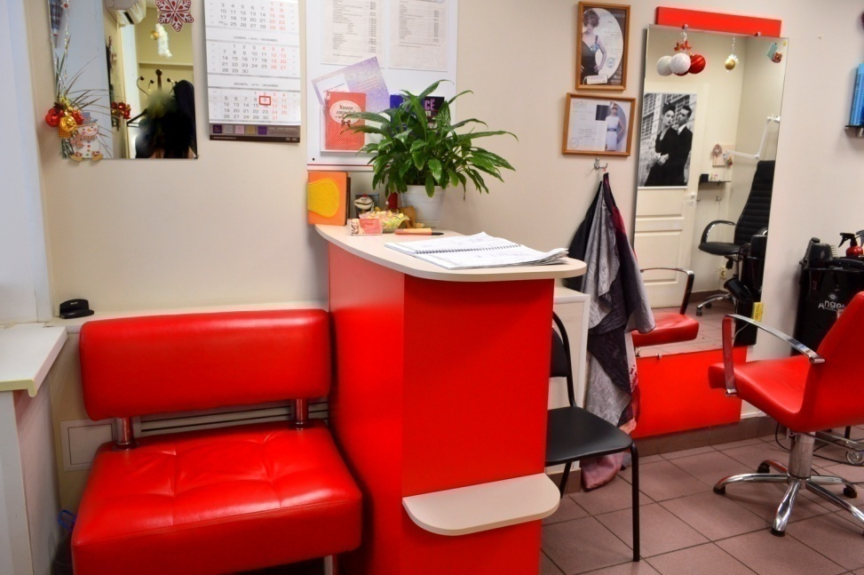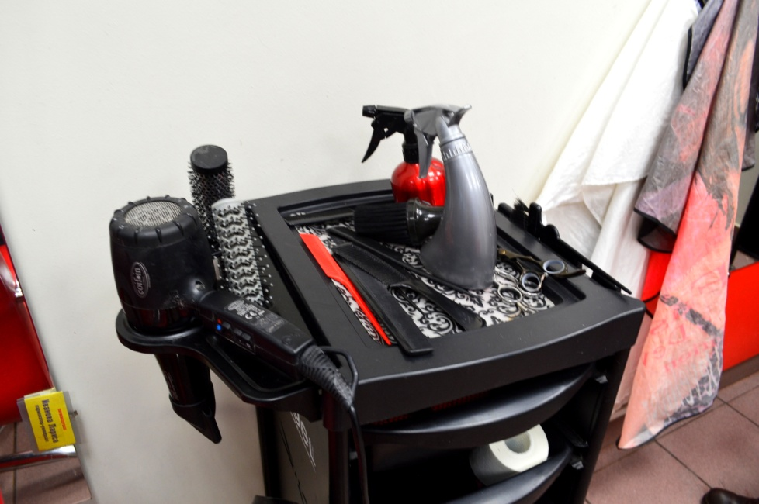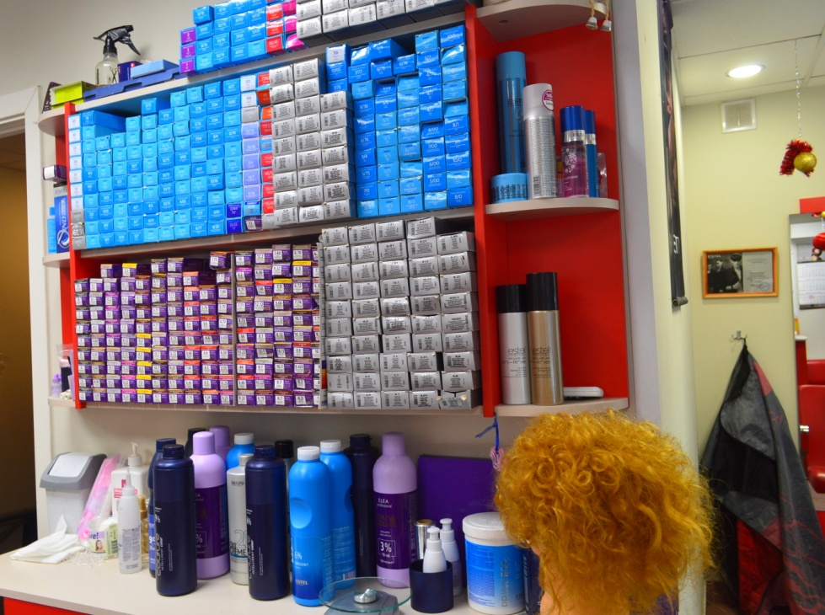

История салонов красоты // Прованс. Школа красоты и бизнеса [Электронный ресурс] http://krasivie-ruchki.ru/industriya-krasoti/
Особенности парикмахерских услуг.// Managefine: [Электронный ресурс] http://www.managfine.ru/mfines-609-1.html
Борисов. А. Как воспринимают информацию посетители сайтов// Интернет – маркетинг. 2013.№1.
Печников В.Н. Смотрим устройство web- страницы. Создание Web – страниц и web- сайтов. Самоучитель.М.:2006 9-13с.
Индустрия красоты // Индустрия красоты. [Электронный ресурс] http://www.litres.ru/static/trials/05/01/93/05019363.a4.pdf
Вилкова С. А. Материалы для процессов сервиса в индустрии моды и красоты. М.: 2014. 39-56с.
Морщакина Н.А. Технология парикмахерских услуг: учебное пособие. Минск. 2013. 23-51с.
Особенности парикмахерских услуг // Managefine [Электронный ресурс] http://www.managfine.ru/mfines-609-1.html
Вирин Ф.Ю. Интернет–Маркетинг. Полный сборник практических инструментов.М.:Эксмо,2010
В.И. Добреньков. Методы социологического исследования. М. ИНФРА-М.: 2004.
Печников В.Н. Смотрим устройство web- страницы. Создание Web – страниц и web- сайтов. Самоучитель. М.: 2006. 9-13с.
Мержевич В. Разработка сайта. Онлайн учебник [Электронный ресурс] http://tepka.ru/razrabotka/index.html
WebForMySelf. Всё для создания сайта [Электронный ресурс] http://webformyself.com/minikurs/?yclid=6602437292656167333
Борисов. А. Как воспринимают информацию посетители сайтов// Интернет – маркетинг. 2013.№1.
Григорян. С. Сетевые интернет – коммуникации как инструмент маркетинга // Практический маркетинг. 2013. №2.
Красота // SalonMarketing [Электронный ресурс]. http://salonmarketing.ru/about
Html-Templates.info [Электронный ресурс]. http://html-templates.info
РБК. Исследования рынков. [Электронный ресурс] http://marketing.rbc.ru
Сайт SVOYSALON.RU [Электронный ресурс] http://www.svoysalon.ru/7-1.html
РБК. Магазин исследований. [Электронный ресурс] http://marketing.rbc.ru
Там же
Там же
Там же
Как быть успешным среди высокой конкуренции на бьюти-рынке// Бьюти салон [Электронный ресурс] http://beautysalon.academy/blog/konkurentosposobnost-salona-krasoty-kak-byt-uspeshnym-sredi-vysokoy-konkurencii-na-byuti-rynke.html
Там же
Там же
Managefine. Указ. соч.
Там же
Managefine. Указ соч.
В.И. Добреньков. Указ. соч. С 450
Там же
В.И. Добреньков. Указ. соч. С 387
Там же
Там же
В.И. Добреньков. Указ. соч. С 393
Там же
Там же
В.И. Добреньков. Указ.соч. С 288
Там же
См. приложение 1.
Managefine. Указ.соч.
Борисов. А. Указ. Соч.
Печников В.Н. Указ. соч. 9-13с.
РБК. Магазин исследований. [Электронный ресурс] http://marketing.rbc.ru
Как быть успешным среди высокой конкуренции на бьюти-рынке Б.м., б.г.// Бьюти салон [Электронный ресурс] http://beautysalon.academy/blog/konkurentosposobnost-salona-krasoty-kak-byt-uspeshnym-sredi-vysokoy-konkurencii-na-byuti-rynke.html
В.И. Добреньков. Укз. Соч. С 291

